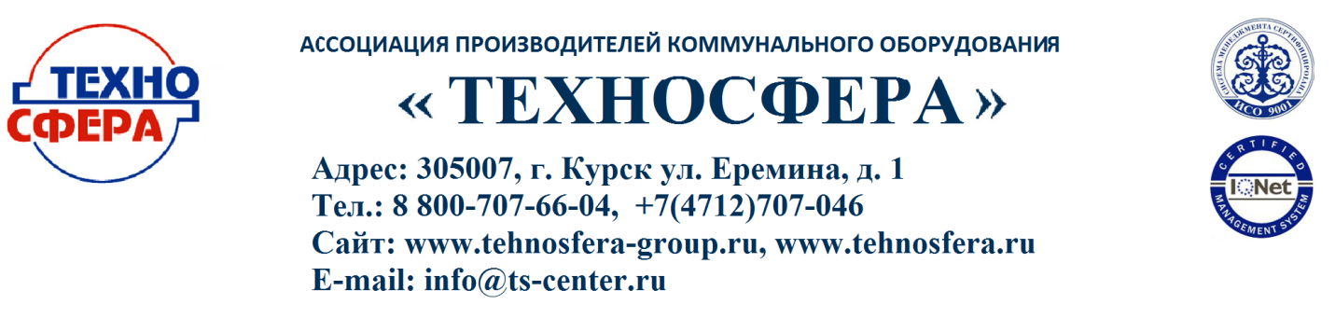
ОПРОСНЫЙ ЛИСТ
для разработки технологии и заказа оборудования
для создания оборотного водоснабжения автомойки.
1 | Тип автомойки:  ручная бесконтактная / портальная
2 | Автомойка: действующая/проектируемая
3 | Тип обслуживаемого автотранспорта (грузовые, легковые, экскаваторы и пр.)
4 | Количество обслуживаемых автомобилей, шт/час (сут)
5 | Количество моечных постов, шт
6 | Размеры моечного поста (LxB, мм).
7 | Размеры участка под установку очистного оборудования (LxB, мм).
8 | Расход воды, м³/час
9 | Режим работы автомойки (круглосуточный или сменный (сколько часов))
10 | Характеристика моечного оборудования (аппаратов высокого давления):
10 | Марка
10 | Количество
10 | Водопотребление
10 | Требования к технической воде
10 | Давление воды на входе
11 | Специфические примеси в сточной воде (при мойке спец. автомобилей)
12 | Дополнительные требования
В приложениях к опросному листу также необходимо приложить ПЛАН МОЙКИ с указанием расположения моечных постов и места предполагаемого размещения моечного оборудования.

Опросный лист заполнил_____________________________________________
(Ф.И.О., должность)
____________
(Контактный телефон) М.П.

